Eksperymenty dla dzieci: kolorowa mozaika

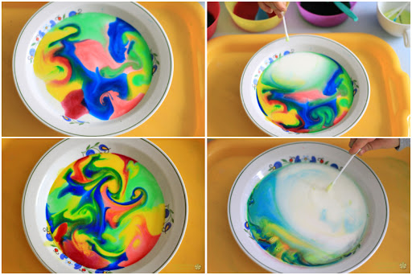

W celu wykonania tego doświadczenia niezbędne będą: talerz, barwnik do żywności, mleko, płyn do mycia naczyń oraz patyczek higieniczny. Zabawę zaczynamy od nalania mleka na talerzyk w takiej ilości, by mleko zakryło cale dno, ale by się nie wylewało. Następnie bierzemy barwniki do żywności i tworzymy z nich kolorowe plamki. Potem patyczek kosmetyczny moczymy w płynie i robimy na mleku piękną, wielobarwną mozaikę.

Eksperymenty dla dzieci: ciecz nienewtonowska

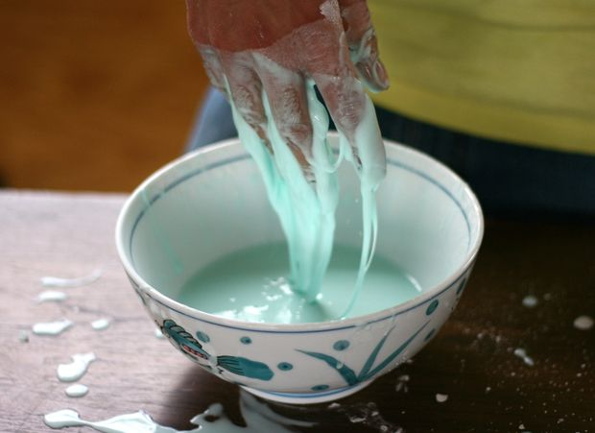
Czy możliwe jest, by złapać w dłonie wodę i zatrzymać na dłuższą chwilę? Poznajcie ciecz nienewtonowską, która stwarza świetnie możliwości zabawy i jest wręcz fascynująca w dotyku. Do wykonania tego eksperymentu potrzebne nam będą: pół szklanki wody, jedna szklanka mąki ziemniaczanej oraz barwnik spożywczy (można go pominąć). Wszystkie składniki dokładnie mieszamy, do powstania "papki". Spróbujcie ją zagnieść - będzie jak plastelina. Jednak pozostawiona sama sobie staje się jak woda i przelewa się przez palce.

Eksperymenty dla dzieci: eksperyment z wędrującą wodą

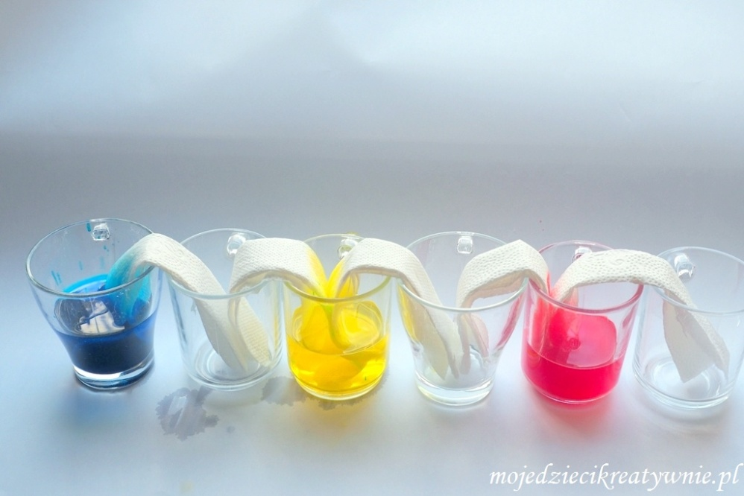

Eksperyment z wędrującą wodą spodoba się młodszym i starszym dzieciom, ale trzeba się uzbroić w małą dawkę cierpliwości. Należy przygotować sześć przezroczystych szklanek lub kubków podobnej wielkości. Co drugą szklankę wypełniamy wodą i dodajemy do niej barwnik (jeśli go nie macie, do barwienia wody można użyć kolorowej bibuły). Bibułę wkładamy do ciepłej wody, a do szklanych kubków wkładamy papierowe ręczniki, złożone w paski. Co się dzieje z wodą? Po upływie krótkiej chwili woda zacznie się przemieszczać, wypełniając puste pojemniki.

Eksperymenty dla dzieci: naelektryzowany balon

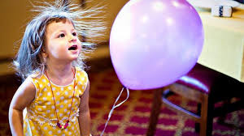
To proste doświadczenie, które jest szybkie w wykonaniu, uczy i bawi, dając wiele radości. Do zabawy potrzebny jest balon, kilka skrawków gładkiej bibułki bądź innego cienkiego papieru (najlepiej podzielonego na drobne elementy) i wełniany sweter lub szalik. W doświadczeniu dziecko uczy się, że pocieranie balonem wełnianym szalikiem można przyciągnąć drobinki papieru. A jak potrze balonem włosy, to przyciągnie je do siebie.

Eksperymenty dla dzieci: chmurka w butelce

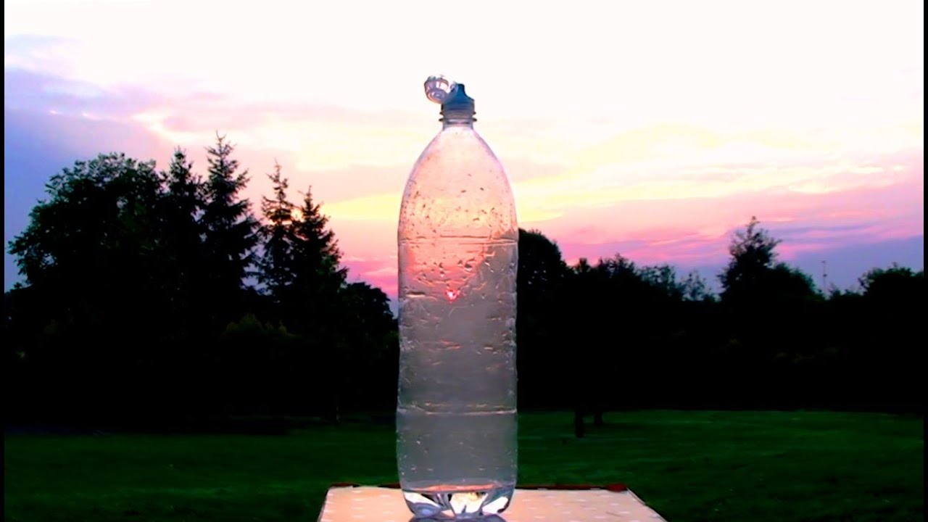

Kolejne proste doświadczenie, które można wykonać niemal w każdych warunkach. Do przeprowadzenia eksperymentu potrzebne są: butelki wykonane z przezroczystego plastiku, gorąca woda i kostki lodu. Plastikową butelkę należy wypełnić gorącą, ale nie wrzącą wodą. Odczekaj chwilę i wylej ostrożnie pół butelki. Następnie włóż kostkę lodu do otworu butelki. Co się wtedy wydarzy? Poniżej kostki lodu pojawi się mglista chmurka, czyli skroplona para wodna, a właściwie bardzo małe krople wody, będące już w stanie ciekłym. Sama para wodna jest bowiem niewidoczna i to warto wyjaśniać dzieciom.

Eksperymenty dla dzieci: samoczynnie napełniające się balony

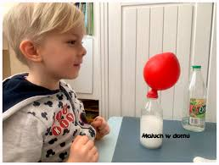
Ten eksperyment to niestandardowy sposób na nadmuchanie balona. Musimy przygotować przede wszystkim balony, butelkę, sodę oczyszczoną i ocet winny. Poprzez lejek nasypujemy do pustego balonika niewielką ilość sody. Następnie bierzemy butelkę i nalewamy do niej octu winnego oraz barwnik. Ostatni krok to nałożenie na butelkę balonika i... czekamy, aż zacznie się napełniać.

Eksperymenty dla dzieci: wyhoduj własną roślinkę

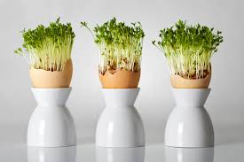

Bardzo znany i lubiany eksperyment, który uwielbiają dzieci w każdym wieku. Choć nie jest spektakularny w fazie wykonawczej i wymaga trochę cierpliwości, a także wytrwałości, to można dzięki niemu zaobserwować ciekawy proces rozwoju. W doświadczeniu tym mamy okazję zaobserwować, jak rozkwita zasadzona roślina. Do doświadczenia "od nasionka do rośliny: potrzebujemy nasion (najlepiej rzeżuchy), trochę waty, wodę, podstawkę pod doniczkę (kubek po jogurcie będzie w sam raz). Wkładamy watę na dno podstawki. Całość zalewamy wodą tak, by woda się nie wylewała, zaś wata była odpowiednio nasączona. Na wilgotna powierzchnię z watowego dna rozsypujemy nasiona rzeżuchy. "Doniczkę" najlepiej postawić na parapecie, by codziennie podziwiać zachodzące zmiany - jak pęcznieją i kiełkują nasiona, jak rosną i jak zaczynają pojawiać się pierwsze listki. Po upływie około 10 -12 dni wyhodowana rzeżucha nadaje się do spożycia.

Polecamy linki do doświadczeń chemicznych
https://www.youtube.com/watch?v=MfCoSQRMgfk
https://www.youtube.com/watch?v=W97JyNzzQHQ
https://www.youtube.com/watch?v=CCxbI1qRsWY

